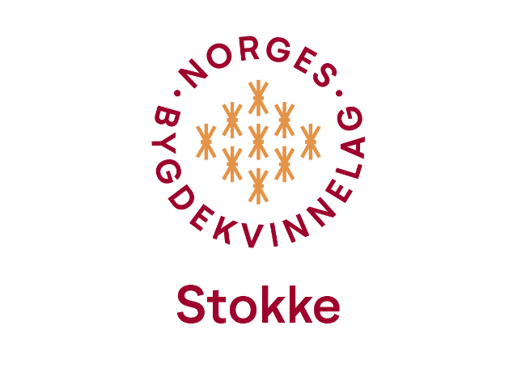
INFORMASJON OM STOKKE BYGDEKVINNELAG HØSTEN 2022.
LAGSMØTER.
Vi skal ha møte en kveld i måneden i Låven på Stokke Bygdetun med hyggelig samvær, lagssaker, foredrag, litt kveldsmat og god kaffepause med loddsalg.

ONSDAG 26. oktober kl 18.30. ÅRSMØTE med valg og andre årsmøtesaker.
Det blir innsamling til Dråpen, og Toril viser bilder og forteller.
Kveldsmat og god kaffepause.

ONSDAG 9. november kl 18.30, YOGA.
Marthe Revetal fortelle om hensikten, og viser øvelser som kan passe for alle aldre. Kaffepause med kveldsmat og utlodning.

ONSDAG 14. desember kl 18.30, HAUAN GÅRD fra Våle.
Preben Fossaas forteller om og viser bilder av sauer og geiter som går ute på øyer og holmer om sommeren. Hanne Kirsti Nilsen selger feller, fint og sterkt sokkegarn og ull. Utlodning og god mat!

SØNDAG 11. desember kl 12.- 16.-, er det GAMMELDAGS JULEMARKED på Bygdetunet, og bygdekvinnelaget deltar med salg av brød og andre håndarbeider. Vi lager nisseposene som Nissen skal dele ut til alle snille barn!
Vi fyrer i bålpanna!

SØNDAG 16. oktober VÅR DAG kl 12.- til 16.- på Stokke bygdetun.
Tema er «SAMMEN FOR BÆREKRAFTIG MATKUNNSKAP»!
Vi bruker POTETER, og ser hvor mye forskjellig vi kan lage; Bakte poteter fra bakerovnen, Røstipoteter i bålpanna, Potetsuppe, Flatbrød, Potetvafler, ++?
Vi håper mange familier kommer og blir med og lager noe godt av poteter.
Det er offentliggjøring av vinnere på jubileumsutlodnngen vi har hatt i år, med fine håndarbeider og gaver.
Det er kunstutstilling i Låven og Vestfold Toraderklubb spiller på tunet kl 13.-
Alle er velkomne!
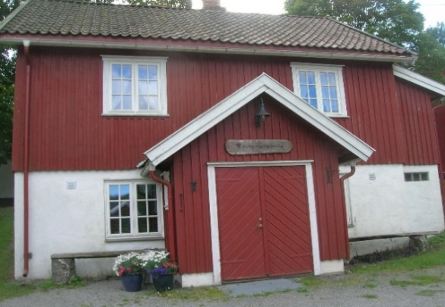
Stokke bygdekvinnelag har FORMIDDAGSTREFF I BRYGGERHUSKJELLEREN hver torsdag, fra kl 11.30; ta med håndarbeider, matpakke og godt humør, vi lager kaffe og te. Vi prater og lager ting som kan selges på julemarkedet.
Vi betaler kr. 30 per gang for kaffe og dekke leien. Alle er velkomne!

BRYGGERHUSKJELLEREN på Stokke Bygdetun disponeres av Bygdekvinnelaget, og der har vi over flere år har innredet med lagets midler.
Bryggerhuskjelleren kan leies ut til mindre møter, egne bursdager, private symøter/klubbkvelder. Dere kan ha bakedugnad eller lage mat i bakerovnen, vi kan vise dere fyring. Der er det en gamledags vedfyrt bakerovn, stor eltemaskin, takke, bålpanne og bra med servise og kjøkkenutstyr.

KURS setter vi opp etter interesse: brødbaking, mat i bakerovn, lefser, flatbrød, strikking, lapping, hekling, matlaging, bare ta kontakt med Kirsti, 99160337.
Vi har hatt kurs i brødbaking, takkebakst og pølselaging med god deltakelse.
Alle våre aktiviteter er åpne for alle interesserte.

Vi er lokallag av Norges Bygdekvinnelag, organisasjonen er partipolitisk nøytral, og vi arbeider for at det skal være muligheter og aktivitet i bygda, og for kvinners rettigheter. Se: Bygdekvinnelaget.no
Vi formidler norsk tradisjonsmat og kultur på Bygdetunet og i lokalsamfunnet.
Vestfold Bygdekvinnelag har utgitt et par oppskriftbøker som vi selger.
Det er 20 medlemmer i Stokke bygdekvinnelag, mange har vært med i mange år, for de har opplevd gleden av lagsarbeid og frivillig innsats i lokalsamfunnet.
Vi vil gjerne ha med flere!

Alle våre aktiviteter er åpne for alle interesserte.

